- 北京中瑞祥程控静态电阻应变仪ZRX-29668
- 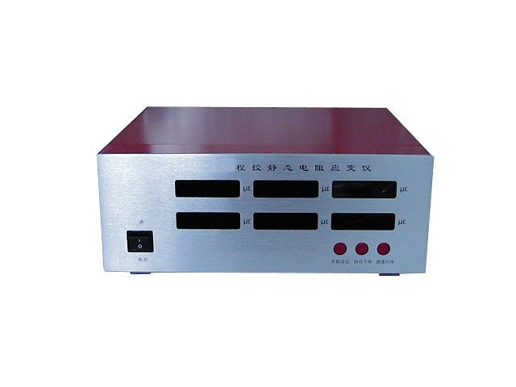
ZRX-29668以其优良的性能和超强的抗干扰能力，还可广泛应用于工程测试领域，配接不同形式拉力、压力、载荷、位移传感器，可实现多种物理量的循回检测。

ZRX-29668性能特点
1、全数字化智能设计，操作简单，测量功能丰富，可选配计算机接口及教师监控软件，由教师用一台微机监控多台仪器学生实验的状况。
2、组桥方式全面，可组1/4桥、半桥、全桥，适合各种力学实验。
3、测点切换采用进口优质器件程控完成，减少因开关氧化引起的接触电阻变化对测试结果的影响。
4、采用仪器上面板接线方式，接线简单方便。（接线端子采用进口端子，接触可靠，坚固耐用。
5、6个应变测量显示窗口，各测点随不同载荷下的应变能直观地同时显示，直观清晰，测试结果一目了然，不必进行通道切换即可完成全部实验。
6、采用模拟及数字滤波技术具有强的抗工频，及电磁干扰能力。

ZRX-29668主要技术指标
1.测量范围：应变0~±30000με；
2.零点不平衡范围：±30000με ；
3.分辨率： 1με；
4.适用桥路电阻：60Ω～1kΩ；
5.平衡方式：自动扫描平衡；
6.灵敏系数设定范围：1.00~3.00；
7.精度：±0.2%F.S.±2

